Методический паспорт к заданию
Авторский коллектив:
Теркина С.А., Шаныгина Е.В., Афонченко Е.В.,
Васильева Е.В., Беляева Т.И., Кабединова В.В.,
учителя начальных классов

Название задания | «Наши увлечения»
Место задания в образовательном процессе | - Внеурочная деятельность «Я и мир вокруг»  - Класс: 4  - Тема занятия, на котором можно предложить данное задание «Наши увлечения»  - Место на занятии: этап обобщения.
Вид (виды) функциональной грамотности, на формирование которого (которых) направлено задание | Читательская грамотность  Математическая грамотность
Характеристика задания | Характеристика задания, направленного на формирование читательской грамотности, содержит:  ✓ Контекст: личный  ✓ Тип текста: смешанный  ✓ Формируемые читательские компетенции:  - находить и извлекать информацию;  - интегрировать и интерпретировать информацию;  ✓ Формируемые читательские умения:  - находить и извлекать несколько единиц информации, расположенных в разных фрагментах текста,  - соотносить визуальное изображение с вербальным текстом,  - умение понимать мотив героя.  ✓ Формируемые математические умения:  - читать и интерпретировать данные диаграммы.  ✓ Формат ответа: краткий ответ, развернутый ответ.
Решение к заданию | - Матвей не любит заниматься спортом, но всё-таки записался на кружок «Борьба». Почему? Запиши ответ: Матвей понимает, что нужно быть сильным и уметь за себя постоять.  - На какой кружок записался Матвей, чтобы больше времени проводить с Витей? Запиши ответ: робототехника.  - Кто вместе с Матвеем занимается в двух кружка? Запиши ответ: Максим и Женя.  - Кто из одноклассников самый активный (посещает все кружки)?  Женя.

Описание ситуации
«Наши увлечения»
В 4 классе ребята рассказывали друг другу о своих увлечениях. Матвей узнал, что одноклассники занимаются в таких кружках, как «Робототехника», «Изостудия» и «Борьба». Матвей заинтересовался и решил тоже выбрать себе кружки по интересам.
Рассмотри диаграмму, в которой отражена занятость ребят. Ответь на вопросы.
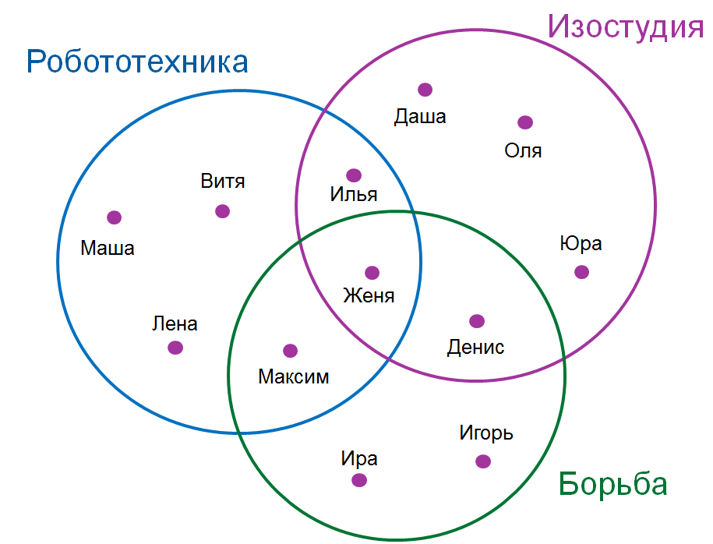
1. Матвей не любит заниматься спортом, но всё-таки записался на кружок «Борьба». Почему? Запиши ответ:
________________________________________________________________________________________________________________________________________________________________________________________________

2. На какой кружок записался Матвей, чтобы больше времени проводить с Витей? Запиши ответ: ________________________________________________________________

3. Кто вместе с Матвеем занимается в двух кружка? Запиши ответ: __________________________________________________________________

4. Кто из одноклассников самый активный (посещает все кружки)? Запиши ответ: _____________________________________________________________

Методический паспорт к заданию
Авторский коллектив:
Теркина С.А., Шаныгина Е.В., Афонченко Е.В.,
Васильева Е.В., Беляева Т.И., Кабединова В.В.,
учителя начальных классов

Название задания | «Психологическое исследование»
Место задания в образовательном процессе | - Внеурочная деятельность «Я и мир вокруг»  - Класс: 4  - Тема занятия, на котором можно предложить данное задание: «Я и мои одноклассники»  Место на занятии: этап постановки проблемы или этап обобщения.
Вид (виды) функциональной грамотности, на формирование которого (которых) направлено задание | Читательская грамотность  Математическая грамотность
Характеристика задания | Характеристика задания, направленного на формирование читательской грамотности, содержит:  ✓ Контекст: личный  ✓ Тип текста: смешанный  ✓ Формируемые читательские компетенции:  - находить и извлекать информацию;  - интегрировать и интерпретировать информацию;  ✓ Формируемые читательские умения:  - находить и извлекать несколько единиц информации, расположенных в разных фрагментах текста,  - соотносить визуальное изображение с вербальным текстом,  - умение понимать мотив героя.  ✓ Формируемые математические умения:  - читать и интерпретировать данные диаграммы.  ✓ Формат ответа: краткий ответ
Решение к заданию | - Кто хочет подружиться с Петей? Запиши ответ: Илья.  - Чья дружба является взаимной? Запиши ответ: Лена-Света, Оля-Ира, Илья –Марк, Нина-Света и другие взаимные выборы.  - Кто из детей пока не нашел друзей? Запиши ответ: Таня, Толя.  - Кто захочет работать с Ирой в группе над проектом? Запиши ответ: Оля, Нина, Коля, Кира.  - Кого из детей Марку будет приятно видеть у себя на дне рождения? Запиши ответ: Юра, Илья.

Описание ситуации
«Психологическое исследование»
В 4-ом классе школьный психолог провел исследование, чтобы узнать, как складываются взаимоотношения детей. Каждому обучающемуся было предложено подарить по две открытки тем одноклассникам, которых он хотел бы поздравить с праздником. В результате анализа данных психолог составил схему, в которой отразил дружеские отношения между детьми.
Рассмотри её и ответь на вопросы.
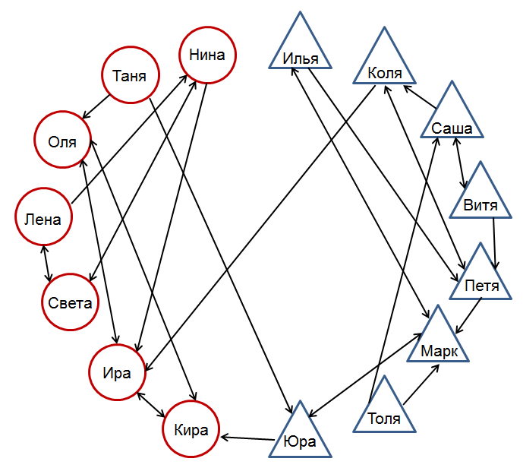

односторонний выбор взаимный выбор
1. Кто хочет подружиться с Петей? Запиши ответ.
__________________________________________________________________
2. Чья дружба является взаимной? Запиши ответ.
__________________________________________________________________
3. Кто из детей пока не нашел друзей? Запиши ответ.
__________________________________________________________________
4. Кто захочет работать с Ирой в группе над проектом? Запиши ответ.
__________________________________________________________________
5. Кого из детей Марку будет приятно видеть у себя на дне рождения? Запиши ответ.
__________________________________________________________________

Методический паспорт к заданию
Авторский коллектив:
Теркина С.А., Шаныгина Е.В., Афонченко Е.В.,
Васильева Е.В., Беляева Т.И., Кабединова В.В.,
учителя начальных классов

Название задания | «Во имя истинной дружбы»
Место задания в образовательном процессе | - Внеурочная деятельность «Я и мир вокруг»  - Класс: 4  Тема занятия, на котором можно предложить данное задание: «Что такое настоящая дружба?»  Место на занятии: этап постановки проблемы или этап обобщения.
Вид (виды) функциональной грамотности, на формирование которого (которых) направлено задание | Читательская грамотность
Характеристика задания | Характеристика задания, направленного на формирование читательской грамотности, содержит:  ✓ Контекст: личный  ✓ Тип текста: сплошной  ✓ Формируемые читательские компетенции:  - находить и извлекать информацию;  - интегрировать и интерпретировать информацию;  ✓ Формируемые читательские умения:  - находить и извлекать несколько единиц информации, расположенных в одном фрагменте текста,  - умение понимать чувства, мотив героя.  ✓ Формат ответа: выбор варианта ответа, развёрнутый ответ.
Решение к заданию | - Почему Поль решил занять место Жака в тюрьме?  Отметь свой ответ Х.  потому что так распорядился царь  потому что его об этом попросил Жак  - потому что ему надоело быть на свободе  потому что хотел, чтобы Жак попрощался с семьёй  2. Какие чувства испытывает царь к друзьям? Отметь свой ответ Х.  раздражения и злости  ненависти и презрения  - восхищения и уважения  - жалости и сочувствия  3. Подумай, что мог бы ответить Жак, если бы у него спросили, почему он вернулся. Напиши несколько предложений. (Рассуждения детей)

«Во имя истинной дружбы»
На занятии внеурочной деятельности дети обсуждали рассказ С. Макеева «Во имя истинной дружбы». Прочитай текст и помоги ребятам ответить на вопросы.
Во имя истинной дружбы.

Жили в одной стране два друга. Звали их Жак и Поль. В детстве они были соседями, вместе играли, учились, взрослели, но когда друзья выросли, судьба их разлучила. Они поселились в разных городах и странах, обзавелись семьями, но и после этого друзья старались хоть изредка повидаться.
Страны, в которых жили Жак и Поль, враждовали друг с другом. Как-то раз Жак ехал по делам мимо города, где жил Поль и, несмотря на опасность, решил заехать к другу. «Может быть, я могу чем-нибудь помочь ему», - подумал он. Уже поздним вечером вошёл он в городские ворота, впотьмах не мог отыскать дом Поля и стал спрашивать дорогу. Городские стражники заподозрили в чужестранце вражеского лазутчика и схватили его.
«Кто послал тебя выведывать наши военные тайны?» - допытывался судья. Сколько ни клялся Жак, что шёл навестить друга, никто ему не поверил. Суд приговорил Жака к смерти. Сидя в тюрьме в ожидании казни, несчастный больше всего печалился о своих детях: кто их вырастит и прокормит, бедных сирот?
В день казни все горожане собрались на площади. По обычаю и царь пришёл посмотреть на казнь, уселся на высоком месте, чтобы получше видеть. Осуждённый Жак обратился к нему с последней мольбой: «Великодушный государь, разреши мне прежде вернуться домой, проститься с женой и детьми, распорядиться своим имуществом, чтобы хоть как-то обеспечить семью!» «А кто поручится, что ты не сбежишь?» - спросил царь. «Я поручусь за него!» - раздался громкий голос. Через толпу пробирался Поль. «Жак попал в тюрьму из-за того, что хотел навестить меня, - продолжал Поль. Позволь, государь, занять его место, пока он проститься с семьёй». «Быть посему! Но если узник не вернётся через неделю – твою голову с плеч!»
Весь город гудел. Неужели осуждённый на казнь добровольно вернётся и примет смерть? А благородный Поль сидел в темнице, молился Богу и терпеливо дожидался друга. Но вот настал назначенный день, и теперь Поль взошёл на плаху. Народу собралось на площади – тьма! Царь сел на своё место и подал знак палачу.
«Остановитесь! Я здесь!» - вдруг раздался крик Жака. И все увидели запыхавшегося путника в запылённой одежде. Он запрыгнул на плаху, и друзья обнялись. Горожане сорвали шапки и приветствовали мужество и верность двух друзей, все восхищались дружбой, которая оказалась сильнее страха смерти и самой смерти. Сам царь растрогался и сказал: «Во имя истинной дружбы я прощаю чужестранца, но с условием… чтобы вы позволили мне стать вашим третьим другом!»
По Сергею Макееву
- Почему Поль решил занять место Жака в тюрьме?
Отметь свой ответ Х.

потому что так распорядился царь
потому что его об этом попросил Жак
потому что ему надоело быть на свободе
потому что хотел, чтобы Жак попрощался с семьёй

- Какие чувства испытывает царь к друзьям? Отметь свой ответ Х.
раздражение и злости
ненависти и презрения
восхищения и уважения
жалости и сочувствия

- Подумай, что мог бы ответить Жак, если бы у него спросили, почему он вернулся. Напиши несколько предложений.
____________________________________________________________________________________________________________________________________________________________________________________________________________________________________________________________________________________________________________________________________________________________________________________________________________

